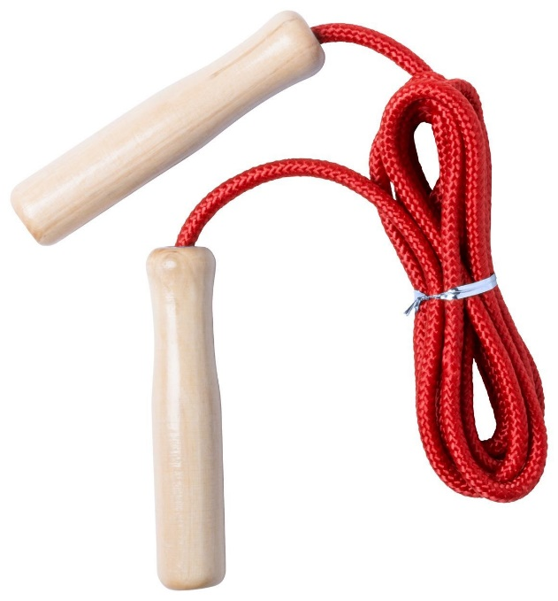
KER PO MOJE POSNETEK POVE VEČ, KOT ČE TO NAPIŠEM Z OGROMNO BESEDAMI, SEM ISKALA NAJBOLJŠE POSNETKE, S KATERIMI BI SI OTROCI MOGOČE LAHKO POMAGALI PRI PRESKAKOVANJU S KOLEBNICO.
PAZITI JE TREBA:
- DA JE KOLEBNICA DOVOLJ DOLGA.
- DA JO VRTIMO Z ZAPETJEM.
- DA IMAMO POGLED USMERJEN NAPREJ IN NE V TLA.
- DA JO VRTIMO V VELIKIH KROGIH.

POGLEJTE POSNETEK SKAKANJA ČEZ KOLEBNICO Z ALENKO KOŠIR:
https://www.youtube.com/watch?v=6ftxfwdAcC4

TU JE DOBRO PRIKAZANA PREDVAJA Z OBROČEM. ČE GA IMATE, POSKUSITE NAJPREJ S PRESKAKOVANJEM OBROČA.
https://www.youtube.com/watch?v=mWoouAOelE8

POSNETEK UČENJA SKAKANJA ČEZ KOLEBNICO PO KORAKIH:
https://www.youtube.com/watch?v=_EZnGbfMqsc
BODITE POZORNI, KAKO JO UJAME POD PODPLATI. MOGOČE PA KAKŠNA TAKŠNA »FINTA« KOMU POMAGA.

